-0ESCUELA COLOMBIANA DE INGENIERÍA PROGRAMACIÓN ORIENTADA A OBJETOS 2020-1

Laboratorio 2/6

OBJETIVOS
Desarrollar competencias básicas para:
1. | Desarrollar una aplicación aplicando BDD y MDD.
2. | Realizar diseños (directa e inversa) utilizando una herramienta de modelado (astah)
3. | Manejar pruebas de unidad usando un framework ( junit)
4. | Apropiar nuevas clases consultando sus especificaciones (API java)
5. | Experimentar las prácticas XP : Coding Code the unit test first. Testing All code must have unit tests.

ENTREGA
Incluyan en un archivo .zip los archivos correspondientes al laboratorio. El nombre debe ser los dos apellidos de los miembros del equipo ordenados alfabéticamente.
En el foro de entrega deben indicar el estado de avance de su laboratorio y los problemas pendientes por resolver.
Deben publicar el avance al final de la sesión y la versión definitiva en la fecha indicada en los espacios preparados para tal fin

CONTEXTO

Objetivo

Los lenguajes que soportan operaciones vectorizadas son una alternativa muy interesante para implementar soluciones simples y eficientes a problemas computacionales.
Para aproximarnos a este tipo de lenguajes vamos a construir una calculadora de matrices de fraccionarios con memoria calmatfra

Conociendo el proyecto [En lab02.doc]

- El proyecto BlueJ “calmatfra” contiene una construcción parcial del sistema. Revisen el directorio donde se encuentra el proyecto. Describan el contenido considerando los directorios y las extensiones de los archivos.

- 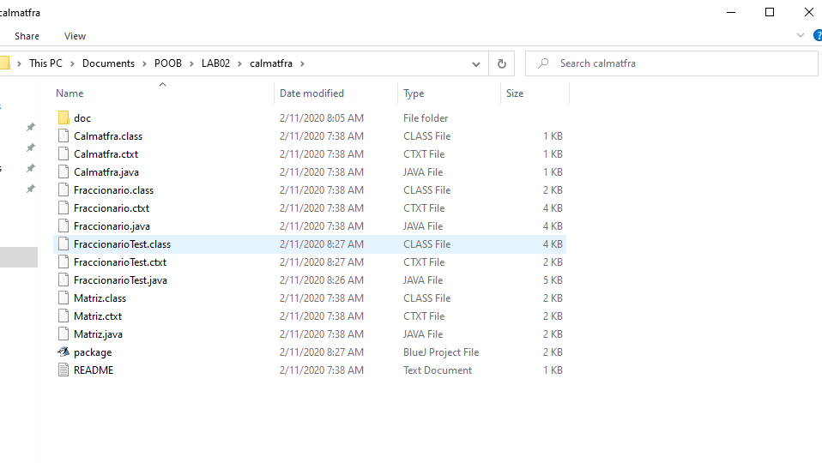

- Calmatfra tiene los datos de codigo y el ejecutable de BlueJ

2. Exploren el proyecto en BlueJ

¿Cuántas clases tiene?
Tiene 3 clases
¿Cuál es la relación entre ellas?
La clase Fraccionario Test es la prueba de la clase fraccionario
La clase matriz genera matrices de tipo fraccionario
La clase Calmatfra opera matrices de tipo fraccionario

¿Cuál es la clase principal?
Calmatfra
¿Cómo la reconocen?
Porque es la clase que tiene los metodos de calcular

¿Cuáles son las clases “diferentes”?
La clase FraccionarioTest
¿Cuál es su propósito?
Hacer pruebas sobre la clase Fraccionario

Para las siguientes dos preguntas sólo consideren las clases “normales”:

3. Generen y revisen la documentación del proyecto; ¿está completa la documentación de cada clase? (Detalle el estado de documentación de cada clase: encabezado y métodos)

Clase Matriz
No hay documentacion de la clase
, public fraccionario , no estan documentados
Los metodos public static es matriz,y los 4 metodos public Matriz no tienen definidos los parametros

Clase Fraccionario
La documentacion esta completa

Clase Calmatfra
El constructor no esta documentado y ninguno de los metodos esta documentado
4. Revisen el código del proyecto, ¿en qué estado está cada clase? (Detalle el estado de codificación)
La clase calmatfra no tiene codigo implementado ,indica metodos con parametros pero esta vacio.Los metodos de la clase Fraccionario retorna nulos.La clase matriz indica los metodos pero no los tiene totalmente implementados.

Ingeniería reversa [En lab02.doc calmatfra.asta]

MDD MODEL DRIVEN DEVELOPMENT

- Genere el diagrama de clases correspondiente a calmatfra con todos sus elementos. (No incluya la clase de pruebas)

- ¿Qué tipos de contenedores tienen sus colecciones? Consulte la especificación y el API Java 1¿Qué diferencias hay entre ellos?

Los tipos de contenedores que temenos son Matriz y HashMap ; La matriz es una ArrayList que contiene otro ArraList ; HashMap almacena elementos en pares "clave / valor", y puede acceder a ellos mediante un índice de otro tipo.

- https://docs.oracle.com/javase/8/docs/

Conociendo Pruebas en BlueJ [En lab02.doc *.java]

De TDD → BDD (TEST → BEHAVIOUR DRIVEN DEVELOPMENT)
Para poder cumplir con la prácticas XP vamos a aprender a realizar las pruebas de unidad usando las herramientas apropiadas. Para eso consideraremos implementaremos algunos métodos en la clase FraccionarioTest.

- Revisen el código de la clase FraccionarioTest.
¿cuáles etiquetas tiene (componentes con símbolo @)?
@Test
¿cuántos métodos tiene?
Tiene 16 metodos
¿cuantos métodos son de prueba?
Todos los 16
¿cómo los reconocen?
Por la etiqueta @Test y porque los metodos hacen comparciones (Equals) entre valores.

- Ejecuten los tests de la clase FraccionarioTest. (click derecho sobre la clase, Test All)
¿cuántos tests se ejecutan?
Se ejecutan 16 tests
¿cuántos pasan las pruebas?
Pasan 3:
- FraccionarioTest.deberiaPoderCrearFraccionariosNumeradorCero(1ms)
La prueba pasa porque en el constructor de Fraccionario no hay ninguna restriccion para que el numerador no sea 0
- FraccionarioTest.mcdDeberiaSerConmutativo(0ms)
La prueba pasa porque mcd es un metodo estatico y permite que la operacion sea conmutativa , no afecta la respuesta conmutar los parametros.
- FraccionarioTest.mcdDeberiaSerElMismoParaNegativos(0ms)
La prueba pasa porque mcd recibe enteros positivos y negativos .

- Estudie las etiquetas encontradas en 1. Expliqen en sus palabras su significado.
@Before:sirve para inicializar las variables para las pruebas.
@test:ejecuta las pruebas con cierto valor.
@after:Muestra el estado final de las pruebas.

- Estudie los métodos assertTrue, assertFalse, assertEquals, assertNull y fail de la clase assert del API JUnit 2.
Explique en sus palabras que hace cada uno de ellos.
- AsserTrue:Verifica si la condicion fue true y si es falso no sale ningun mensaje.
- AssertFalse:Afirma que la condicion es falsa y si no es asi arroja AssertionError con el mensaje dado
- AssertEquals: Afirma que dos objetos son iguales y si no lo son arroja un AssertionError con el mensaje dado. Si lo esperado y lo real son nulos se consideran iguales.
- AssertNull:Afirma que un objeto es nulo, si no es así, se arroja un AssertionError con el mensaje dado
- Fail: Afirma que un test fallo y arroja el mensaje dado

- Investiguen la diferencia que entre un fallo y un error en Junit. Escriba código usando los métodos anteriores para lograr que los siguientes tres casos de prueba se comporten como lo prometen deberiaPasar, deberiaFallar, deberiaErrar.

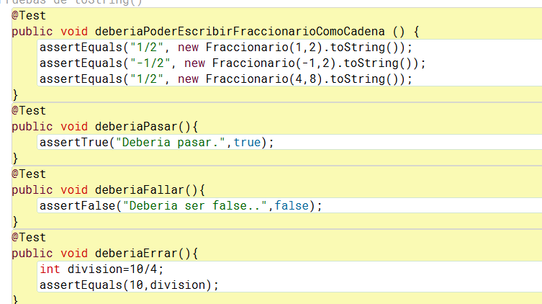

Prácticando Pruebas en BlueJ [En lab02.doc *.java]

De TDD → BDD (TEST → BEHAVIOUR DRIVEN DEVELOPMENT)

Ahora vamos escribir el código necesario para que las pruebas de FraccionarioTest.

- Determinen las estructuras de datos necesarias para almacenar los elementos de un fraccionario. Justifique la selección.
Utilizamos una lista con dos posiciones; usamos una lista para poder almacenar dos datos (numeror,denominador).

- Implementen los métodos necesarios para pasar todas las pruebas definidas. ¿Cuáles métodos implementaron?

Desarrollando

BDD - MDD
[En lab02.doc, calmatfra.asta, *.java]
Para desarrollar esta aplicación vamos a considerar los siguientes ciclos de desarrollo. Ciclo 1 : Operaciones de básicas: asigne, consulte
Ciclo 2 : Operaciones aditivas: sume y reste

Ciclo 3 : Operaciones multiplicativas: multiplicación

Ciclo 5 : Proponga dos nuevas funcionalidades

En cada mini-ciclo deben realizar los pasos definidos a continuación.

- Definir los métodos base de correspondientes al ciclo actual.

- Generar y programar los casos de prueba (piense en los deberia y los noDeberia)

- Diseñar los métodos (use diagramas de secuencia. En astah, adicione el diagrama al método)
- Generar y programar los casos de prueba de los métodos de la solución (piense en todos los debería y en todos los noDebería) [OPCIONAL]
- Escribir el código correspondiente (no olvide la documentación)

- Ejecutar las pruebas de unidad (vuelva a 3 (a veces a 2). si no están en verde)

Completen la siguiente tabla indicando el número de ciclo y los métodos asociados de cada clase.

Ciclo | Calmatfra | CalmatfraTest |  | Matriz | MatrizTest | Fraccionario | FraccionarioTest

- (http://junit.org/javadoc/latest/)

RETROSPECTIVA

- ¿Cuál fue el tiempo total invertido en el laboratorio por cada uno de ustedes? (Horas/Hombre)
- ¿Cuál es el estado actual del laboratorio? ¿Por qué?

- Considerando las prácticas XP del laboratorio. ¿cuál fue la más útil? ¿por qué?

- ¿Cuál consideran fue el mayor logro? ¿Por qué?

- ¿Cuál consideran que fue el mayor problema técnico? ¿Qué hicieron para resolverlo?

- ¿Qué hicieron bien como equipo? ¿Qué se comprometen a hacer para mejorar los resultados?

